|  |  |
| --- | --- |
| **FAKULTA APLIKOVANÉ INFORMATIKY** ÚSTAV POČÍTAČOVÝCH A KOMUNIKAČNÍCH SYSTÉMŮ | |
| **STUDENT:** Šimon Bučka | **ROČNÍK:**  **I.** |
| **PŘEDMĚT:**  **Architektura počítačů** | **DATUM:**  18.4. |
| **NÁZEV ÚLOHY:** **Technologie ukládání dat** | |

# – 6.

B U C K A

# Prevod

|  |  |  |  |  |  |
| --- | --- | --- | --- | --- | --- |
| ASCII | Dec | Bin | FM | MFM | RLL |
| B | 66 | 01000010 | PNPPPNPNPNPNPPPN | PNNPNNPNPNPNNPNN | PNNPNNNNNPNNNPNN |
| U | 85 | 01010101 | PNPPPNPPPNPPPNPP | PNNPNNNPNNNPNNNP | PNNPNNNPNNNPNNNPNN |
| C | 67 | 01000011 | PNPPPNPNPNPNPPPP | PNNPNNPNPNPNNPNP | PNNPNNNNNPNNPNNN |
| K | 75 | 01001011 | PNPPPNPNPPPNPPPP | PNNPNNPNNPNNNPNP | PNNPNNPNNPNNPNNN |
| A | 41 | 01000001 | PNPPPNPNPNPNPNPP | PNNPNNPNPNPNPNNP | PNNPNNNNNPNNPNNPNN |

FM: Bucka

PNPPPNPNPNPNPPPNPNPPPNPPPNPPPNPPPNPPPNPNPNPNPPPPPNPPPNPNPPPNPPPPPNPPPNPNPNPNPNPP

MFM: Bucka

PNNPNNPNPNPNNPNNPNNPNNNPNNNPNNNPPNNPNNPNPNPNNPNPPNNPNNPNNPNNNPNPPNNPNNPNPNPNPNNP

RLL: Bucka

PNNPNNNNNPNNNPNNPNNPNNNPNNNPNNNPNNNPNNNNNPNNPNNNPNNPNNPNNPNNPNNNPNNPNNNNNPNNPNNPNN

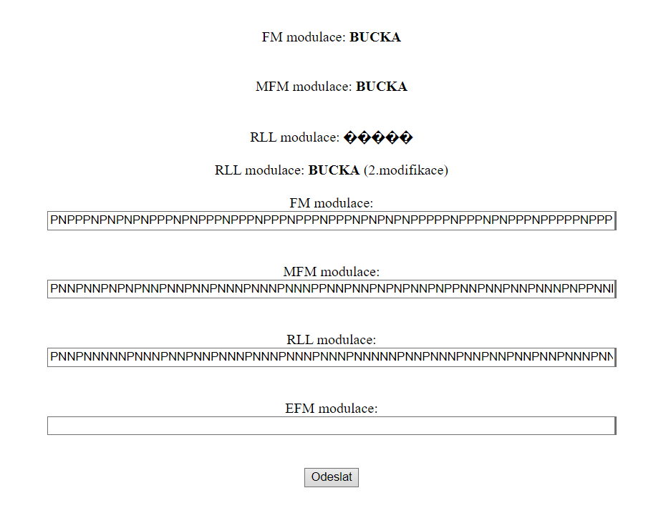

[1]

# 7.

Active disc nám nepodporuje technológiu S.M.A.R.T.

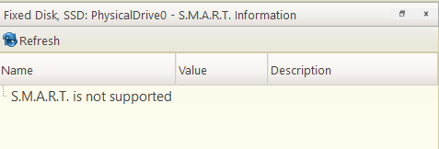

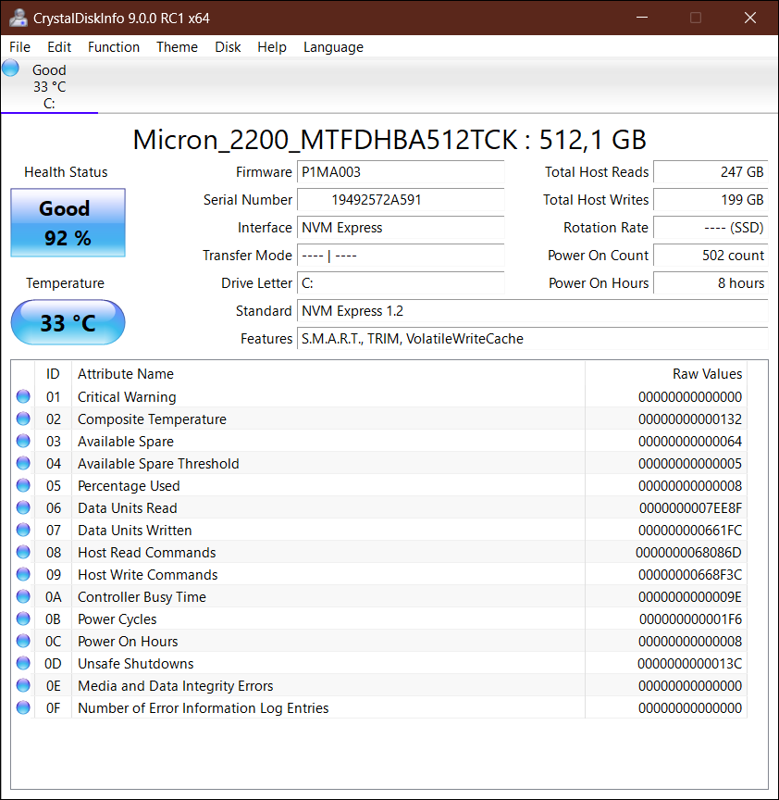

Technológie podporované diskom:

S.M.A.R.T - Self-Monitoring Analysis and Reporting Technology - čo je vstavaná funkcia monitorovania SSD a pevných diskov. Táto technológia umožňuje používateľom monitorovať stav svojich zariadení, monitorovať výkon a ovládať pomocou softvéru špeciálne navrhnutej funkcionality S.M.A.R.T.

TRIM - umožňuje operačnému systému informovať NAND flash SSD (Solid State Drive), ktoré dátové bloky môže vymazať, pretože sa už nepoužívajú.

VolatileWriteCache - funkcia, ktorá umožňuje dočasne uložiť operácie zápisu do vyrovnávacej pamäte pred ich zápisom do flash pamäte. Táto vyrovnávacia pamäť je nestála, čo znamená, že údaje v nej uložené sa stratia, ak dôjde k výpadku napájania alebo vypnutiu SSD.

[6][7][8]

# 8.

Vďaka DiskPart nástroju ktorý je súčasťou windowsu. Spustíme ho cez príkazový riadok vďaka príkazu „diskpart“. Otvorí sa nám nové okno ktoré vypadá ako príkazový riadok. Sem napíšeme príkazy „list disk“ a „list vol“. Následne nám vyjdú všetky dôležité informácie.

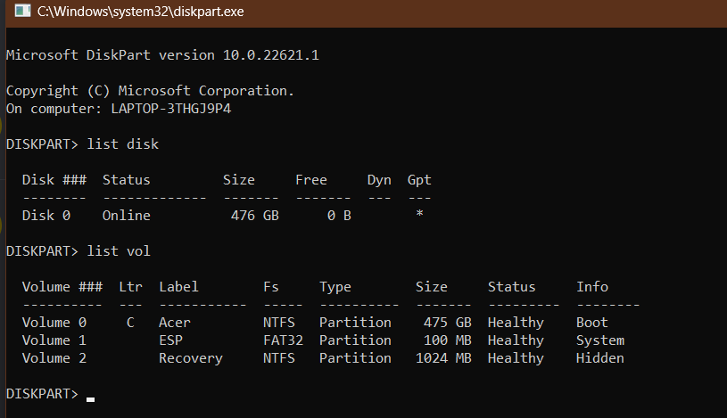

Z obrázku môžeme vyčítať, pod príkazom „list disk“, že pod GPT bola vypísaná hviezdička, čo znamená, že disk je formátu GTP (GUID Partion Table).

# 9.

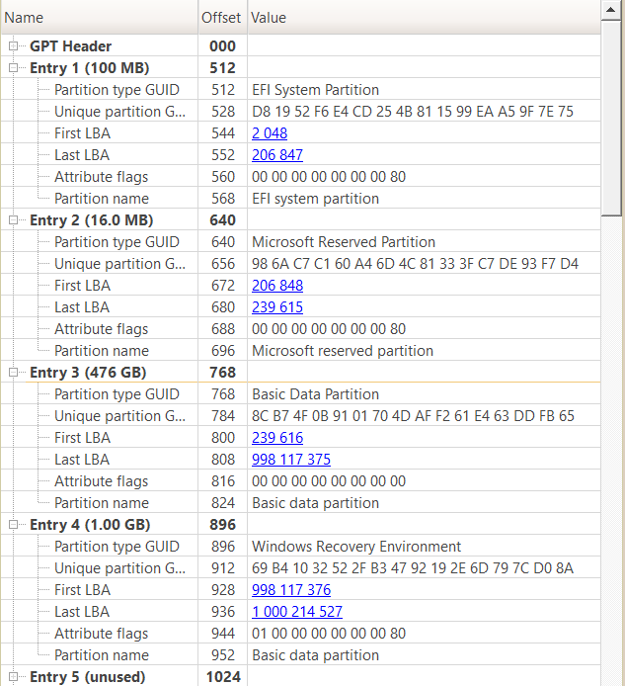

**GPT header**

Prvý sektor disku, ktorý obsahuje informácie o štruktúre oddielov na disku, vrátane celkovej veľkosti disku, počtu oddielov a veľkosti každého oddielu. Ďalej obsahuje jedinečný identifikátor (GUID) pre identifikáciu disku a oddielov, hlavné a záložné tabuľky oddielov a ďalšie informácie, ako je ochrana dát a ochrana proti zápisu. GPT header musí byť vždy uložený na pevnej pozícii na disku a jeho veľkosť je vždy 512 bytov.

[5]

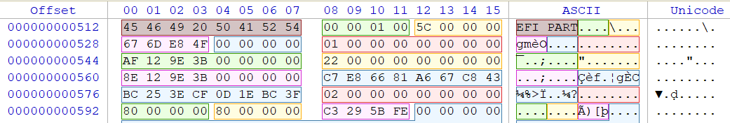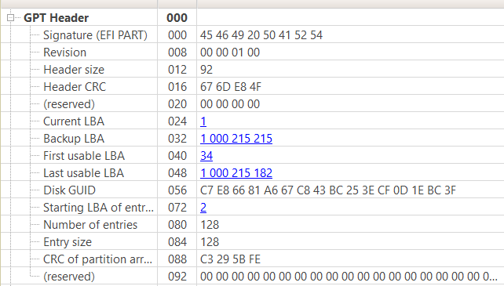

* **EFI system partition**

Je to špeciálny oddiel na pevnom disku. Obsahuje spustiteľný kód a konfiguračné súbory pre operačné systémy s EFI firmware. Je oddelený od oddielu s operačným systémom, čo umožňuje zdieľanie medzi rôznymi OS. Umožňuje jednoduchú správu a aktualizáciu súborov pre opravu alebo obnovu systému. Je nutný pre správne načítanie OS.

[2]

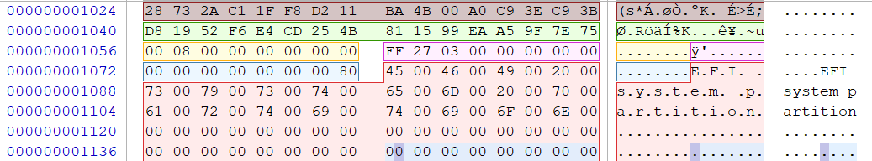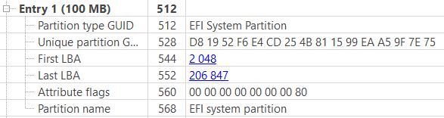

* **Microsoft reserved partition**

Systémový oddiel EFI (tiež nazývaný ESP) je oddiel nezávislý od OS, ktorý slúži ako úložné miesto pre zavádzače, aplikácie a ovládače UEFI, ktoré spúšťa firmvér UEFI. Je to povinné pre bootovanie UEFI.

[3]

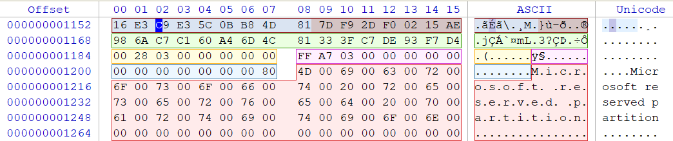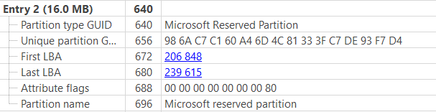

* **Basic data partition (BDP)**

Je to oblasť rozpoznaná pomocou globálneho jedinečného identifikátora (GUID) v operačných systémoch spoločnosti Microsoft, pričom sa používa základný disk rozdelený na rozloženie GUID Partition Table (GPT).

[4]

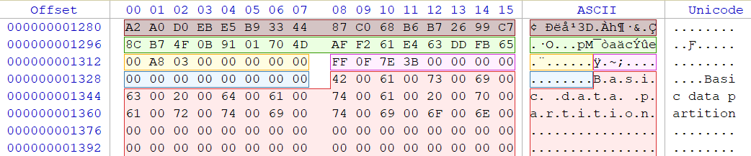

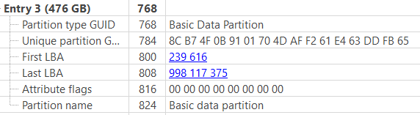

* **Basic data partition (BDP)**

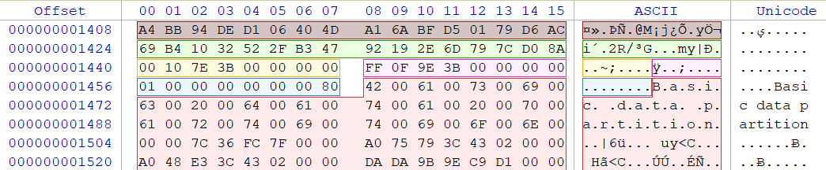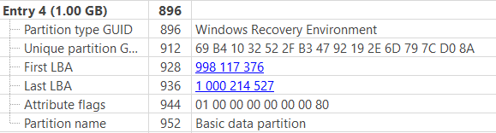

# 10.

TBW nášho disku pri kúpe je 150TBW a aktuálne to je 136TBW.

[9][10][11]

# ZDROJE

1. Kontrola kódovania: <http://terra.utb.cz/modulace/>
2. EFI system partition - <http://www.data-recover.net/cs/efi-system-partition.html>
3. Microsoft reserved partition - <https://wiki.archlinux.org/title/EFI_system_partition>
4. Basic data partition- <https://learn.microsoft.com/en-us/troubleshoot/windows-server/backup-and-storage/guid-partitioning-table-disk-faq#what-is-a-basic-data-partition>
5. GPT header <https://12ft.io/proxy?q=https%3A%2F%2Fwww.techtarget.com%2Fwhatis%2Fdefinition%2FMaster-Boot-Record-MBR>
6. TRIM - <https://www.svethardware.cz/recenze-ssd-je-dulezite-mit-trim/29763>
7. S.M.A.R.T. - <https://www.crucial.com/articles/about-ssd/smart-and-ssds>
8. VolatileWriteCache - <https://www.ibm.com/docs/en/spectrum-scale-ece/5.0.4?topic=edition-volatile-write-cache-detection>
9. disctech.com - Micron 2200 MTFDHBA512TCK - <https://www.disctech.com/Micron-2200-MTFDHBA512TCK-1AS1AABYY-512GB-TLC-PCIe-NVMe-Solid-State-Drive>
10. micron.com -Micron 2200 MTFDHBA512TCK -<https://media-www.micron.com/-/media/client/global/documents/products/product-flyer/2200_pcie_nvme_ssd_product_brief.pdf?la=en&rev=17c2e3c0bb0e444ba1ac9ec060e219b6>
11. Výpočet pre TBW - <http://insignis-tech.com/technology/storage/nand-write-endurance/>